

UNIVERSITE DE FIANARANTSOA ECOLE DE MANGEMENT ET D’INNOVATION TECHNOLOGIQUE

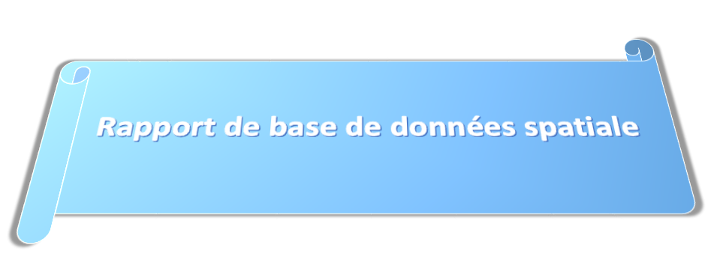

***Réalisée par*** *: MANJARIVELO Pierre Marianno****Numéro*** *: 6057****Niveau*** *: M1****Mention*** *: Informatique****Parcours*** *: Tronc-commun DAII*

*Année universitaire : 2022-2023*

*Notre projet SIG est basé au zone de fokotany Mahajanga_be à Mahajanga, pour se focaliser à l’étude de cout d’entretien routier, l’étude de taux d’urbanisation et l’étude d’occupation de sol.*

*On fait d’évaluations et Interpolation possible des données spatiales et quelques données fictives qu’on a créées, et ensuite on va appliquer quelque requêtes SQL simple et requête spécial.*

*Voilà notre matériel :*

* *Logiciel Google earch*
* *Logiciel Postgres*
* *Logiciel Postgis*
* *Logiciel QGIS*
* *Logiciel Outil capture d’écran*
* *Logiciel Mozilla Firefox*
* *Logiciel Microsoft Excel*

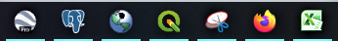

*Déroulement de base de notre travail :*

* *- la capturassions de photo satellitaire sous Google Earth de la zone d’étude*
* *- la géoréférencement et importation des coordonnées sous QGIS*
* *- traçage des couches polygones et polignes*
* *- Création et importation de la base de données spatiale sous Postgresql et postgis*
* *- A la fin, fait quelques requetés spatiaux*

***Il y a des plusieurs étapes qu’on suivie :  
 Etape1: La capture photo satellitaire.*** *Pour cette étape, notre source c’est sera Google earth :*

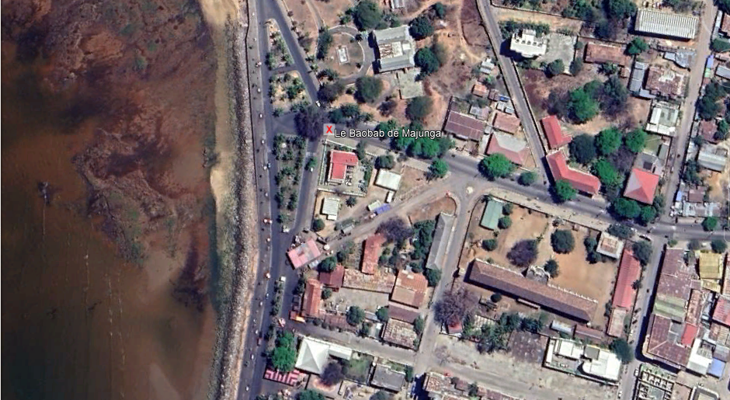

Figure :. Image Mahajanga_B2

***Etape2 : Enregistrement des coordonnées GPS***

*On pointe 5 points de repère et prend leurs valeurs de latitude et de longitude et on les classe par chaque type (latitude, longitude et nom) dans le fichier Excel.*

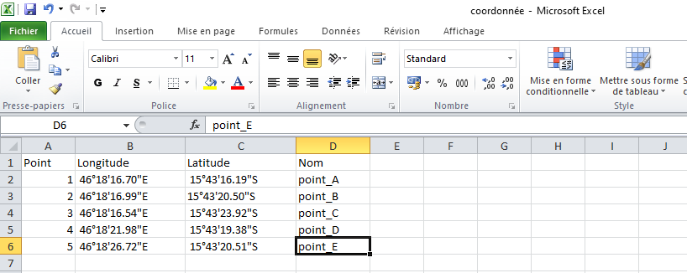

*Figure : coordonnée en degré, minute, seconde*

***Etape3 : conversion des coordonnées en degré décimaux***

*Pour notre cas ,On prend les 5 points de cette carte pour faire des conversions en latitude et longitude  
avec une application tiers, on utiliser l’outil de conversion en ligne des dégrée  
en latitude et longitude présenter dans la figure*

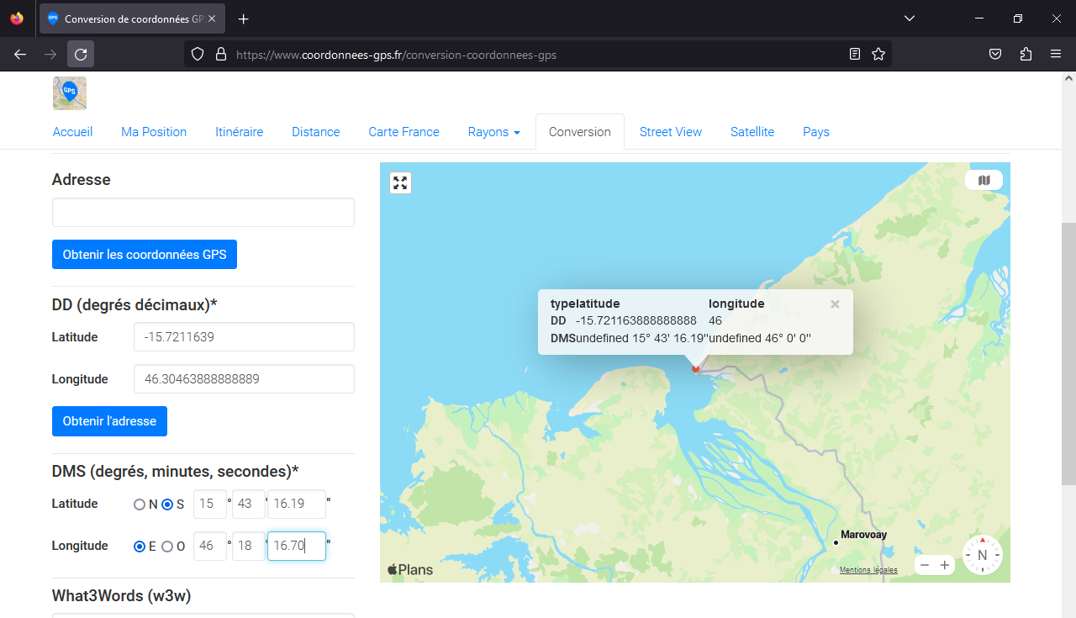

*Figure 1.3 conversion en degré décimaux*

*Après avoir convertir toute latitude et longitudes de la carte, on réenregistre les valeurs obtenu dans l’Excel et le sauvegarde en type de fichier en CSV.*

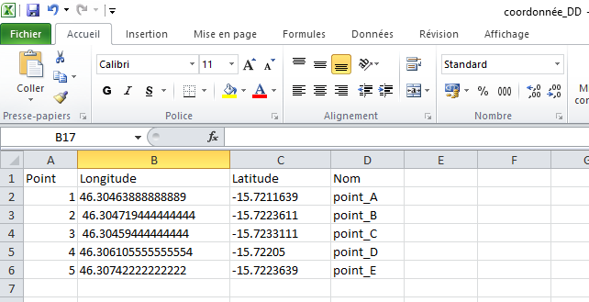

*Figure : coordonnée en degrés décimaux*

***Etape4 : importation de fichier CSV dans le QGIS***

*On doit passer par cette étape pour avoir la bonne projection géographique et pour positionner notre image sous la bonne échelle.*

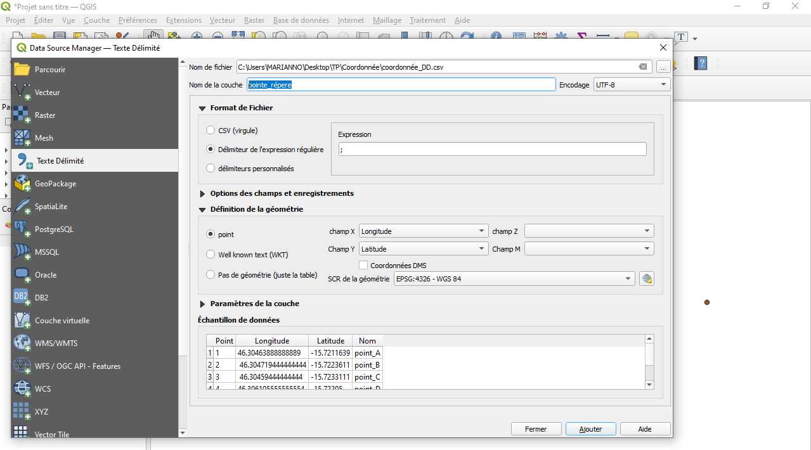

*Figure : importation fichier CSV*

*Voici les points obtenu sous QGIS :*

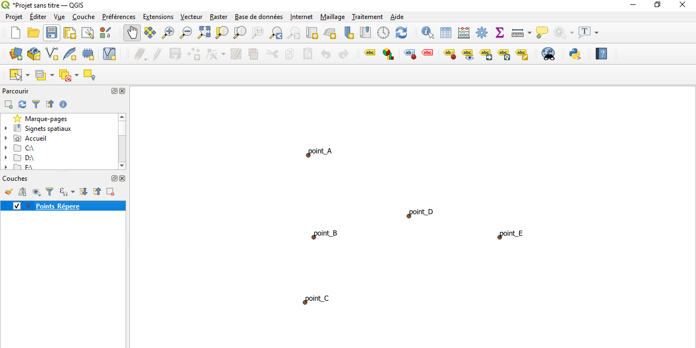

*Figure : Affichage des points sous QGIS en couche raster*

***Etape5 : georeferencement***

*Maintenant on va passer à l’ajouter des points et saisir des coordonnées de la carte, des points via du couche raster. Pour cela on va indiquer point par point la position géographique de notre image capture sur une coordonnée géographique réelle.*

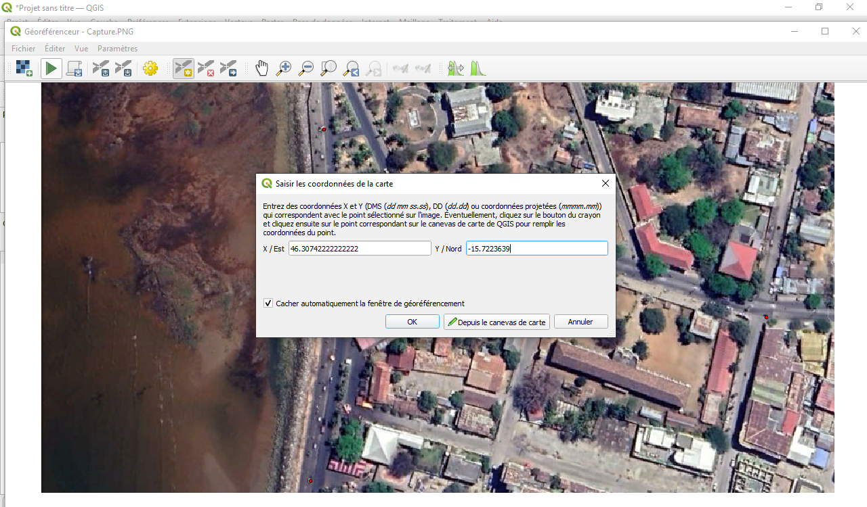

*Figure : Ajout des points et saisi des coordonnées de la carte*

*On va passer à paramètre de transformation après avoir finir d’ajout des points et saisi des coordonnées de la carte. et le fait charger dans QGIS losque terminé.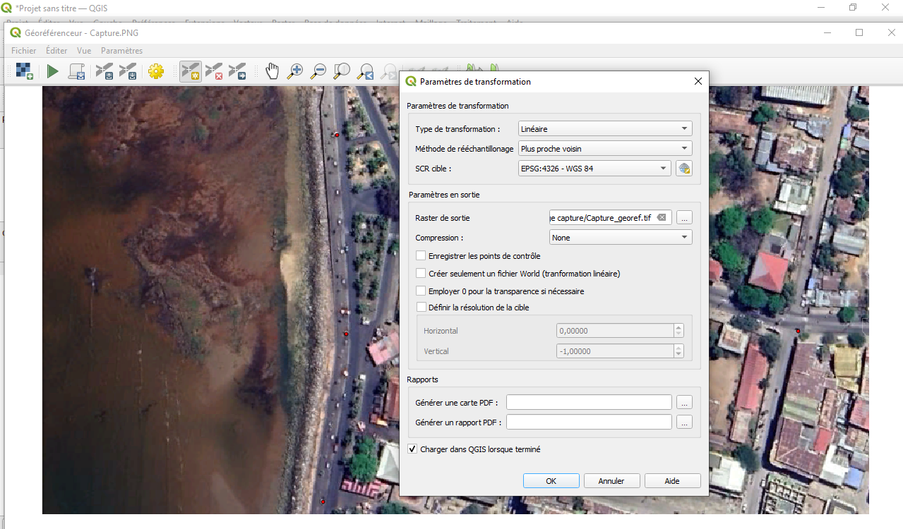*

*Figure : affichage de paramètre*

*Voici le résultat de la georéférencement, Couche vecteur et couche raster d’image de carte sont bien placer.*

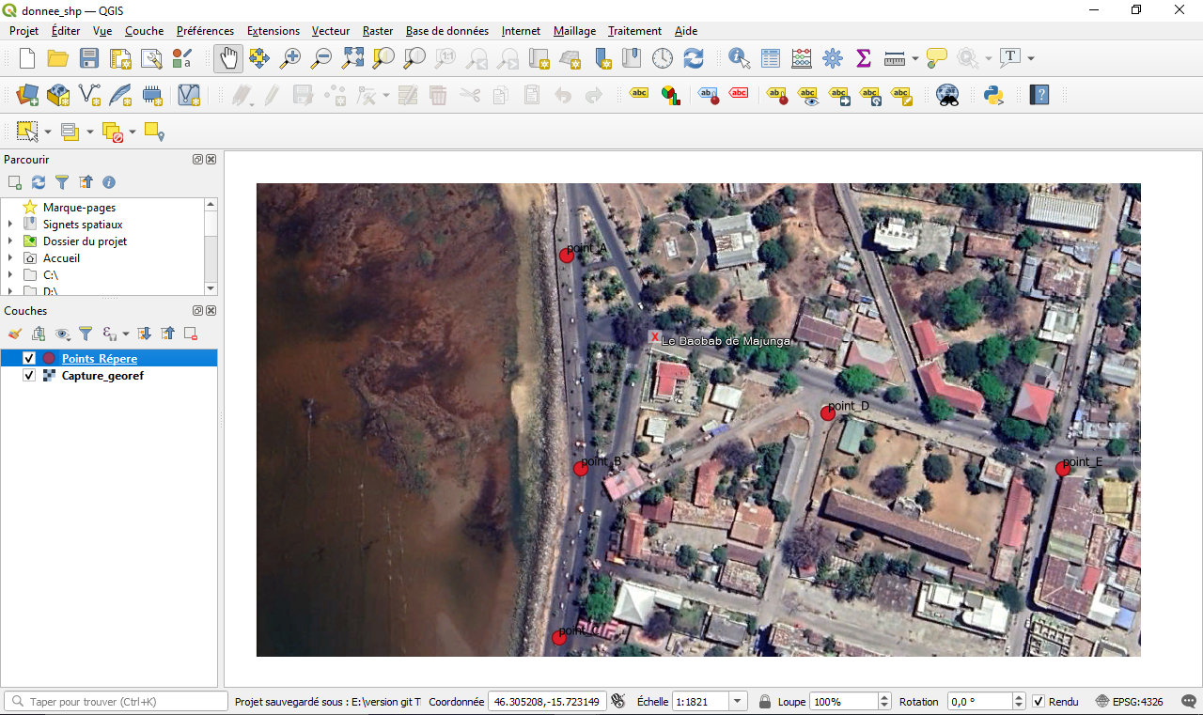

*Figure : Deux couches différents*

***Etape6 : création des autres couches et des groupes de couche***

*On crée une nouvelle couche au format Shapefile et les tracer :*

*L’objet Forme est un outil qui vous permet de décorer notre carte avec des formes régulières ;.donc ici on ajoute et dessine l’objet en suivant les*[*instructions de création d’objets*](https://docs.qgis.org/3.10/fr/docs/user_manual/print_composer/composer_items/composer_items_options.html#create-layout-item)*.*

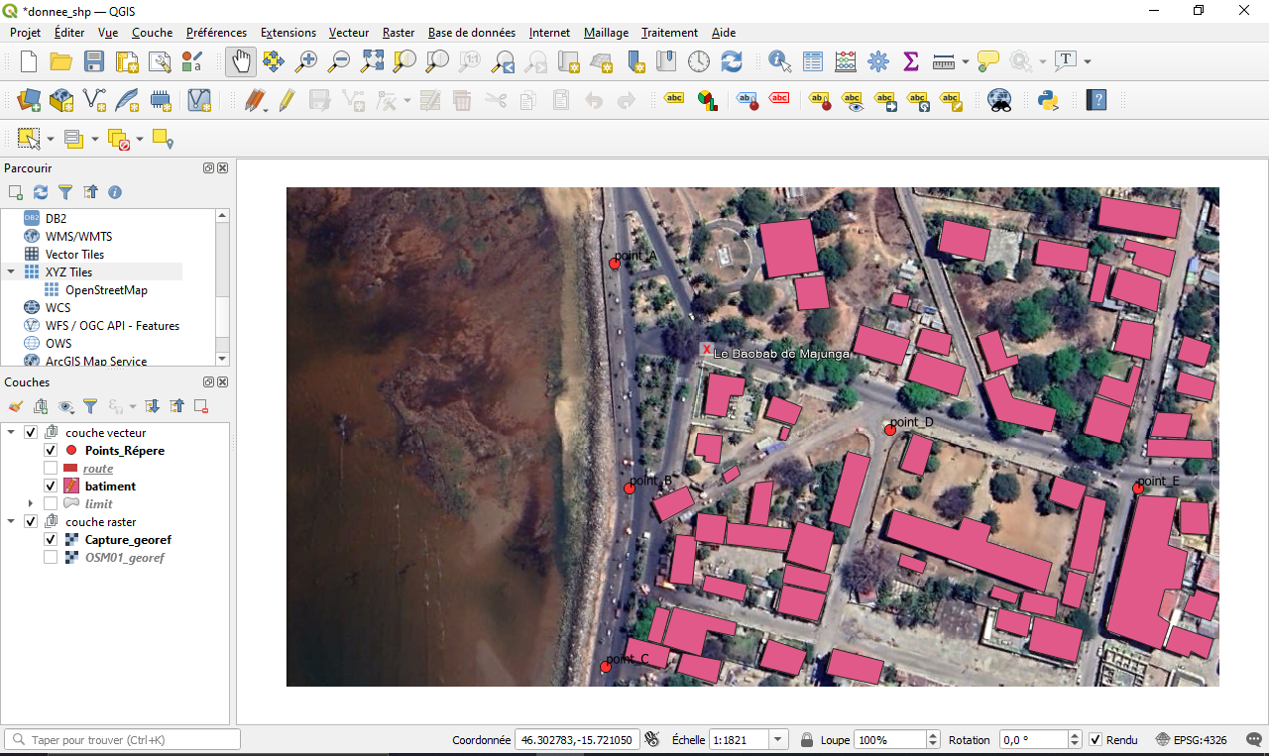

*Pour tracer la route on choisit le type de couche vecteur polygone et pour tracer le bâtiment et limites on choisit le type de couche vecteur polygone car le QGIS nous permet de créer une couche de points représentant les centroïdes des objets d'une couche de polygone. Pour cela, on doit utiliser l'outil « Centroïdes de polygone » de la boîte à outil « Outils géométrique ». Il faut ensuite choisir la couche de polygones pour laquelle on souhaite créer des centroïdes.*

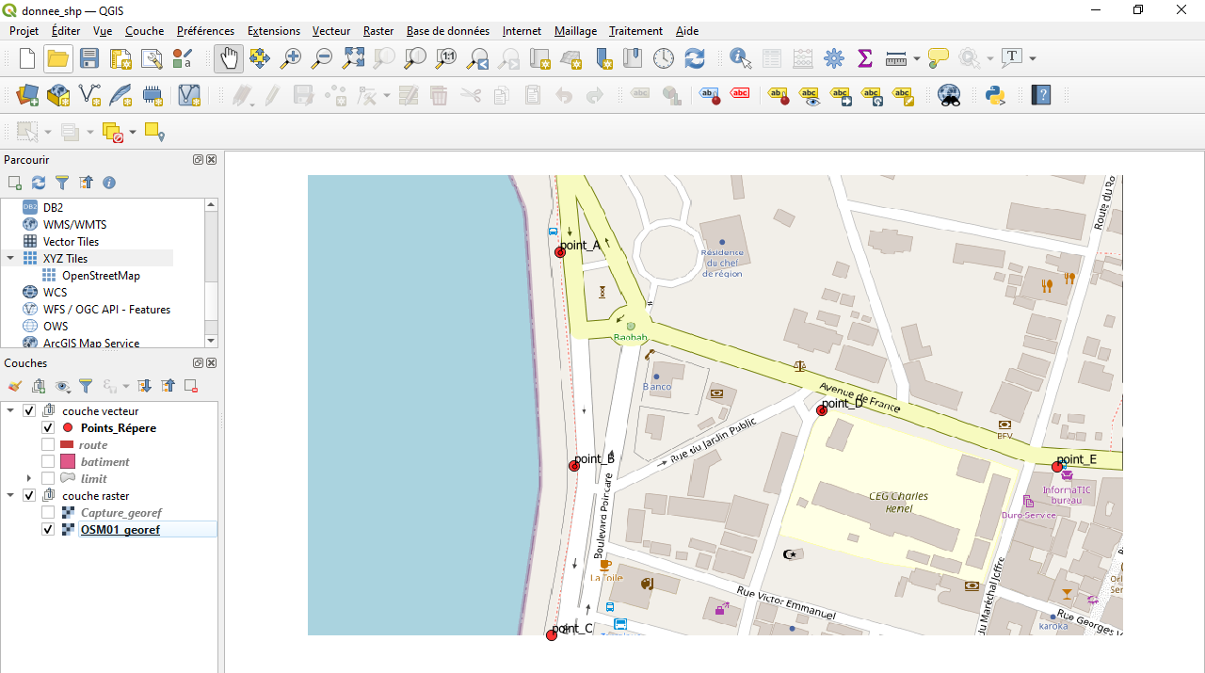

*On spécifie des couches (vecteur et raster) dans deux groupes :*

* *Groupe de couche vecteur*

*- Couche vecteur de type polygone : « bâtiment», « limites »  
 - Couche vecteur de type Polyligne : « Route »*

* *Groupe de couche raster*

*- Image de capturassions : « capture_georef »,  
- Image d’OpenStreetMap : « OSM01 »,*

***Etape7 : La création de la base de données spatiale***

*Pour la mise en place de la base de données spatiale, nous allons d’abord procéder à la  
création de la base de donnée appelée « spatialDB » dans Pgadmin4.*

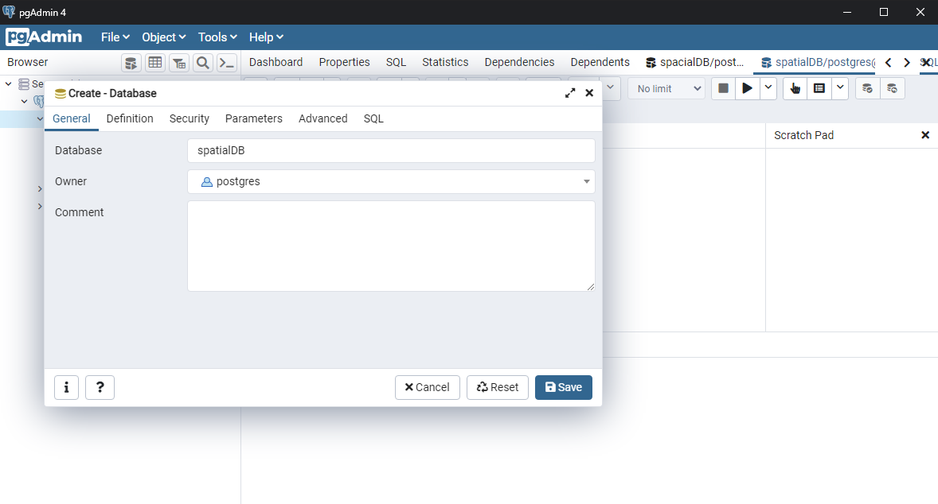

*On va créer extension postgis, On va appliquer une requête « CREATE extension postgis » et On exécute la commande dans la base de données.*

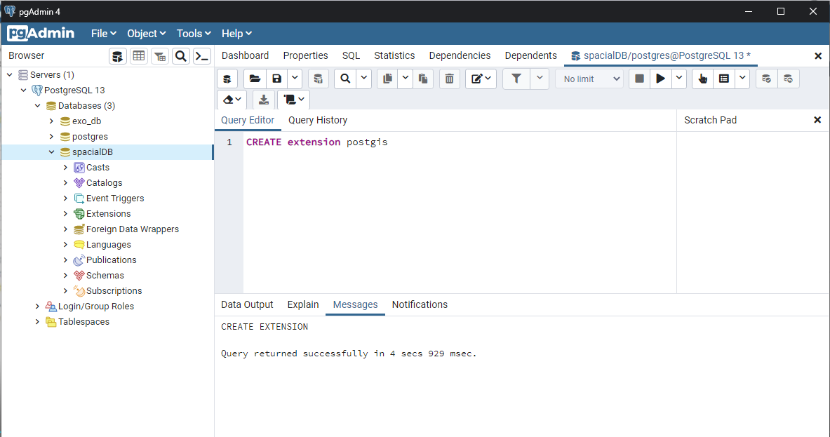

*Le PostGIS traite d'objets spatiaux dans PostgreSQL, autorisant le stockage des objets graphiques en base de données. Alors, on va établir la connexion et importer les couches shapefile qu’on avait créé dans  
la base de donnée.*

***Etape8 : Création la nouvelle connexion postGIS***

*Créé afin d’accéder à toutes les fonctions nécessaires pour réaliser une  
requête spatiale.*

*Voici la boîte de dialogue de création une nouvelle connexion Postgis :*

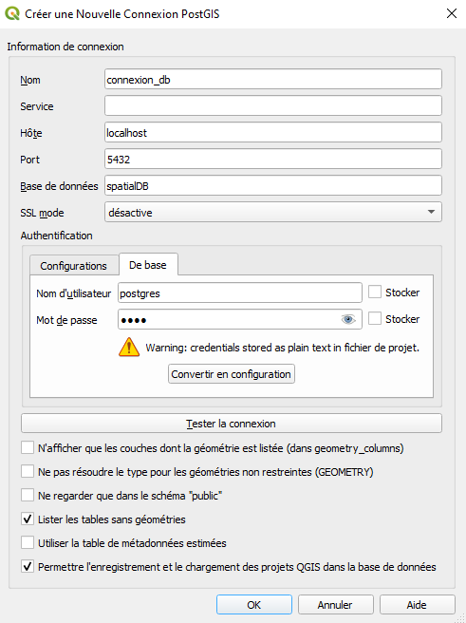

*Figure : paramètre de connexion*

***Etape9 : Importation des couches sous PostGIS***

*Voici la boîte d’importation des couches shapefile :*

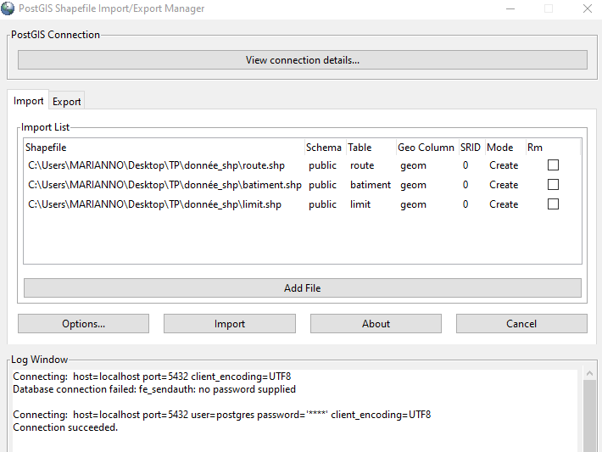

*Figure : importation des couches shapefile est succès*

***Etape10 : vérification les tables de notre base de donnée spatial :***

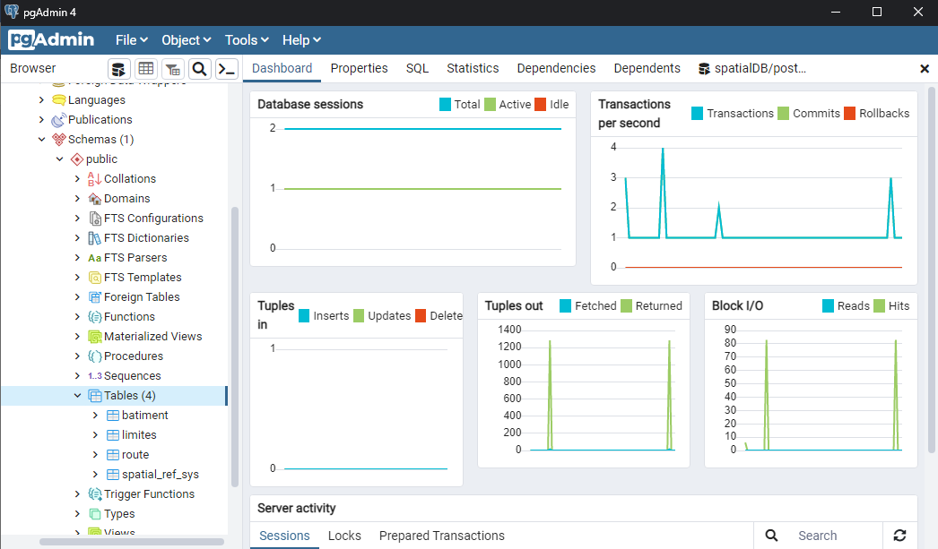

*Figure : les tables de notre base de donnée spatial*

***Etape11 : les requetés spatiaux***

*Notre requête s’applique seulement dans zone d’étude et avec les fonctions spatiales.*

* ***Etude d’entretien routier***

*Requête pour afficher la longueur de la route RN4 :*

*Au début, on va test une requête pour afficher la longueur de la route RN4*

*Voici les résultats de notre premier test :*

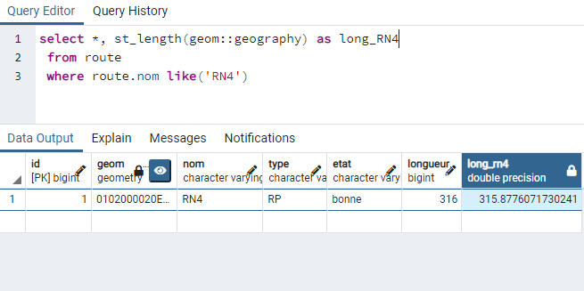

*Requête pour afficher la longueur totale des routes :*

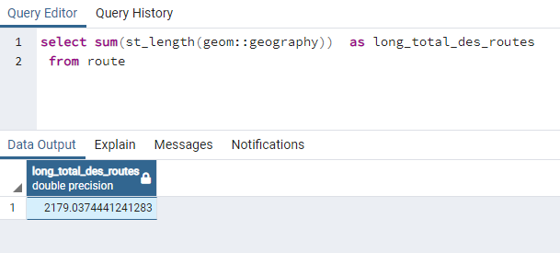

*Requête pour afficher la somme longueur des routes en mauvaise état :*

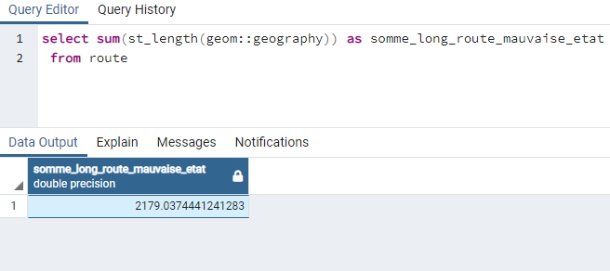

* ***Etude taux d’urbanisation***

*Requête pour afficher le nombre total des bâtiments :*

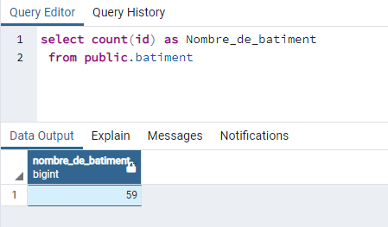

*Requête pour afficher les deux (2) plus grand bâtiments :*

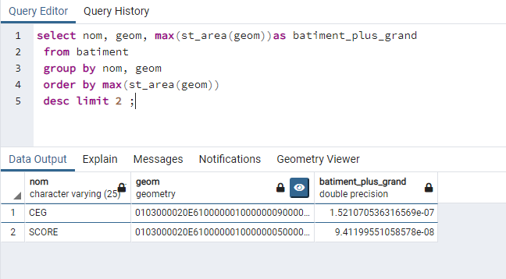

* *Illustration géographique*

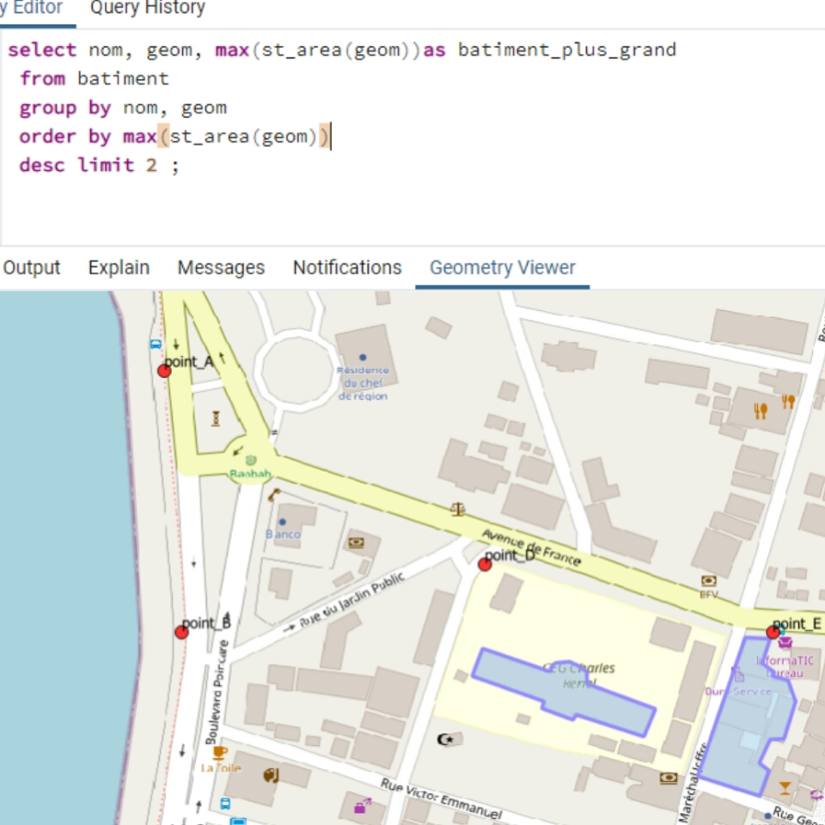

*Requête pour afficher les trois (3) bâtiments plus proche de la route national RN4 :*

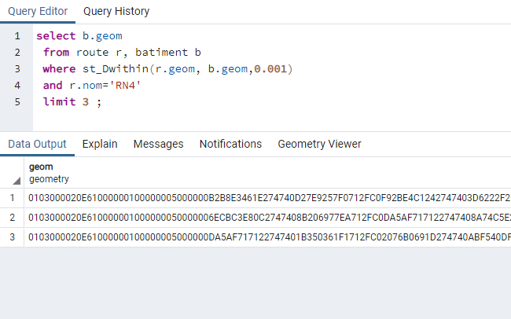

*Requête pour afficher le nombre population totale des habitant du fokotany Mahajanga_B :*

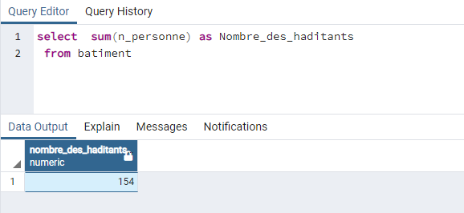

* *Etude d’occupation de sol*

*Requête pour afficher surface libre dans la zone d’étude :*

